BREF’ CSE

28 Octobre 2021

**Le Contrat d’Engagement Jeunes Œuvres sociales du CSE**

Le SNU partage le désolant constat : **1 million de jeunes sans emploi**, **sans formation ou hors études dont 500 000 durablement** constitue un véritable gâchis pour l'ensemble de la société et montre à quel point notre modèle économique, de par les millions de citoyens qu'il laisse au bord de la route, doit être profondément réformé !

Pour le SNU, le CEJ, plan d’action gouvernemental (élections présidentielles obligent…) pour aider les jeunes les plus en difficultés **comporte des points positifs** :

* Une taille limitée des portefeuilles avec une maille inférieure à 30 jeunes par portefeuille  synonyme  selon nous de gage de qualité (et qui nous l'espérons, constituera  une norme pour PE dans le déploiement des autres modalités de suivi)
* Des recrutements en CDI prévus pour le déploiement de cette modalité de suivi
* Une l'allocation versée à ces jeunes sans ressources

**Mais les élu.es SNU regrettent que ce plan arrive à un moment où les collectifs sont débordés et épuisés...**

La Direction va engager **135 ETP** en Grand-Est dans cette opération commando voulue par le gouvernement **avec 76 ETP en renfort !** **Mais cela correspond-il à de véritables renforts ?** Dans la nébuleuse des chiffres,… entre les créations de postes, les glissements de postes d’AIJ vers CEJ, les embauches CDD, les plafonds d’emploi, rien n’est moins sûr… difficile de s’y retrouver !! Et quel sera l’impact de cette nouvelle activité spécialisée CEJ / AIJ sur les activités contraintes de type accueil ? Sachant que les agents géreront un portefeuille de 30 (CEJ) ou de 70 DE (AIJ), à 100 % De quoi donner des maux de tête aux REP pour faire le planning … **A suivre…**

La répartition des ressources CEJ en Grand Est

Après installation des conseillers dédiés au CEJ**, le Grand Est garantira 69,2 ETP dédiés à l’AIJ**

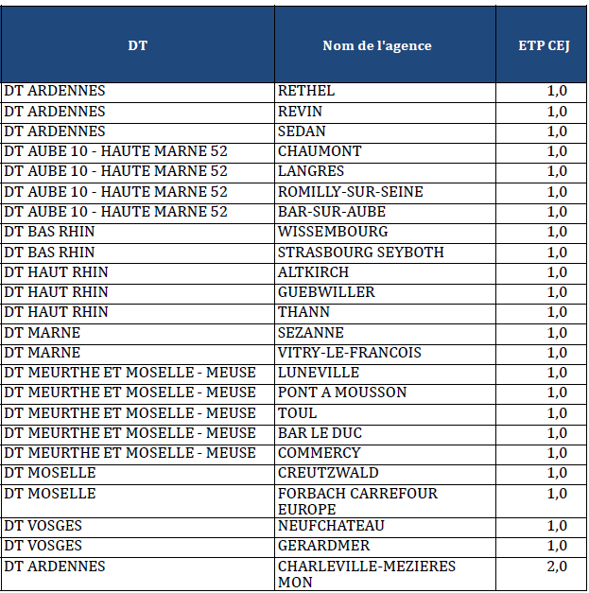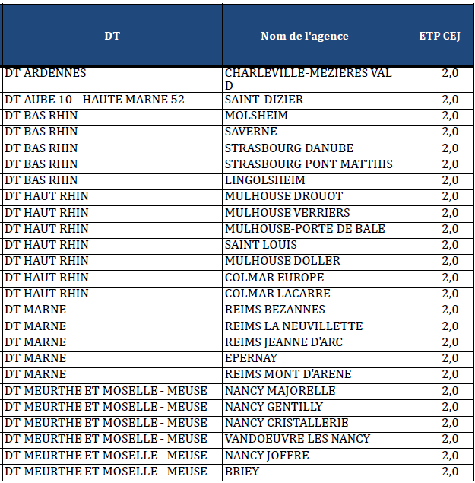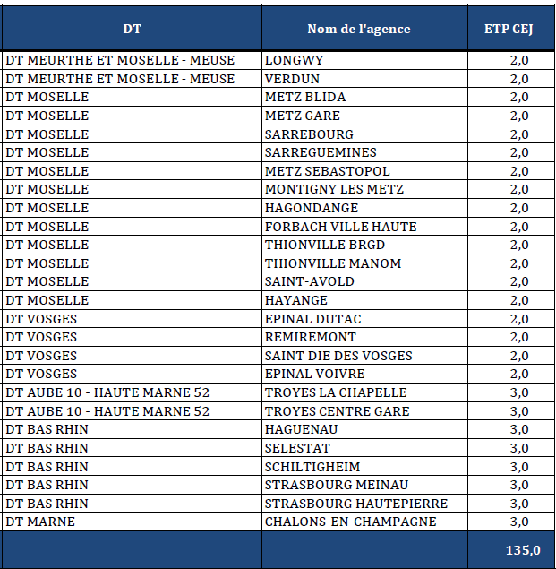

**ASC : Activités Sociales et Culturelles Budget 2022**

**Quelques rappels & Joyeux Noël (…Félix)**

Le SNU a comme chaque année fait une proposition de budget pour 2022 (contrairement à d’autres comme la Cgt-FO qui n’en présente jamais), et travaille en connaissance sur les dossiers des ASC depuis de nombreuses années !

**Ce budget acte une augmentation de la prestation Dotation AGENT !** Ainsi les catégories C1, C2, C3 seront dotées de 460, 430 et 400 euros**. Soit une augmentation de 20 euros pour tous les agents et ce, garanti jusqu’en 2023.**

Chalet CSE : Le chalet CSE à Xonrupt a été rénové comme prévu (façade), **et est entièrement à la disposition des agents du Grand Est.** Son succès est tel que les semaines de location sont vite attribuées.

**Evidemment il n’est pas hypothéqué et est un atout pour le CSE vu l’inflation des prix de l’immobilier à Gérardmer !**

Dans ASC : il y a un S pour Social : **Ne pas connaitre ça, c’est méconnaitre les principes fondateurs des CE**, étonnant que des syndicats d’origine ouvrière n’aient pas cette connaissance. Ainsi qu’il y ait une distinction pour **plus d’équité** et de justice **sociale** sur quelques prestations ne semble pas anormal et encore moins aux yeux de la loi et de l’Urssaf qui le préconise, et que personne ne cotise au CSE. Sans ce principe, il n’y aurait jamais eu de mutuelle par exemple…



 Dans ASC : il y a un C pour Culturel : Ainsi la prestation Abonnement/Adhésion **Culture-Sport** est distincte de la prestation Dotation Agent car elle permet une participation du CSE dans ce sens. Ne pas connaitre ça … voir au-dessus

Un budget ASC n’est pas un puits sans fond : C’est avec une subvention contrainte que les élus doivent composer et il est dangereux voire nocif d’annoncer des sommes potentiellement perceptibles par chaque agent sans faire de budget global prévisionnel.



 Carte CEZAM : les élus SNU **se sont abstenus** **le temps que les élus CSE recontactent CEZAM** pour modifier le montant (8 000 euros) de l’adhésion CSE (pour 30 cartes vendues à 10 euros/salarié)

**Système de points : « les voyages du CSE … C’est toujours les mêmes qui partent…»**



Entendue sur tous les sites, cette phrase qui émettait un doute légitime sur la transparence du choix des participants aux voyages / sorties /Week-end ou des locations a trouvé sa solution par un système de points plus juste et qui permet de prioriser les agents se servant peu ou jamais du CSE.

**Prestation Dotation Noël :** elle est versée **en C’KDO pour cette année encore** (et non en Cad’hoc comme écrit par des non spécialistes). **C’KDO est un produit KALIDEA (logiciel du CSE) que le CSE n’a pas reconduit suite notamment aux nombreuses plaintes des agents et aux dysfonctionnements subis** **ces dernières années. En Mars 2022, KALIDEA sera donc remplacé par PROWEBCE !**



 **PENSEZ à BIEN UTILISER VOS e-C’KDO avant le mois de MARS 2022** ! Pour éviter tout problème avant la fin de partenariat du CSE avec Kalidéa !